Index de l’égalité femmes-hommes

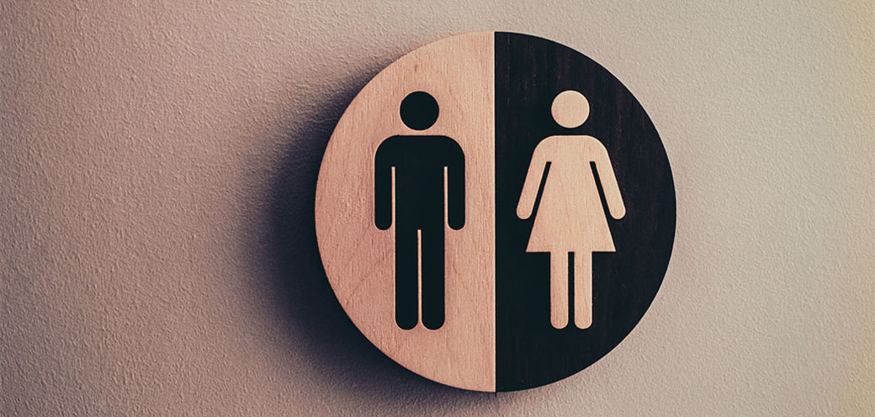

La loi n° 2018-771 du 5 septembre 2018 sur la liberté de choisir son avenir professionnel a prévu de nouvelles dispositions à seule fin de mettre un terme aux écarts de salaires non expliqués, entre les femmes et les hommes.
Dans ce contexte, « Les entreprises françaises de plus de cinquante salariés doivent tous les ans produire et communiquer leur Index Egalité Femmes Hommes ».
Cet index comprend, pour les entreprises de 50 à 250 collaborateurs, quatre indicateurs calculés sur un total de 100 points comprenant l’écart de rémunération, l’écart d’augmentation individuelle, le pourcentage de salariés augmentés au retour d’un congé maternité et le nombre de salariés du sexe sous représenté parmi les 10 plus hautes rémunérations.
Lorsque le résultat global de l’index est inférieur à 75 points, l’entreprise dispose d'un délai de 3 ans pour se mettre en conformité
Index Egalité Femme Homme de l’association Prévention Routière au titre de l’année 2020
= 82 points sur 100.

Publié le 15 février 2021

